Welcome!

**Please scroll down to read introductory information**

**WordPub**

**BECE**

**French**

**Past Questions & Answers**

**June 2017**

**Junior High School**

**Years 1, 2 & 3**

**Compiled by:**



**© 2018 Word Publishers. All rights reserved**

**Unauthorized distribution and/or reproduction of this document prohibited.**

**CONTACT**

**Email:**

**info@wordpub.org**

**Telephone:**

**(+233) 030 295 1486,**

**(+233) 020 893 0787,**

**(+233) 057 860 0052,**

**(+233) 024 850 6613.**

**Postal Address:**

**Word Publishers,**

**P.O. Box NT 583,**

**Newtown – Accra,**

**Ghana.**

**Location:**

**7 Tunemete Street,**

**Dzorwulu-Accra,**

**Ghana.**

**Website:**

[**bece.wordpub.org**](https://bece.wordpub.org/)

**ACKNOWLEDGEMENTS**

* The **West African Examination Council** - for the BECE French past questions used in this document.
* **Gnoatibe Bame**, **Doute Dominic and Ernest Ato Bentil**– for your invaluable contribution to this work.
* **Mr Eric Arthur** – for your expert counsel and assistance
* **Ruth, Baaba and Fiifi Arthur** – for your relentless support
* **Teachers, parents and educational institutions** – for your continuous patronage and tireless efforts at ensuring quality education for the 21st century child
* Junior High School **students** – you are the ultimate reason for this work.

**DEDICATION**

To the Lord **Jesus Christ**, our Saviour and soon-coming King

## June 2017

# FRENCH 1

# Objective Test

# 1 hour

**PART 1**

*For each question, choose from the options lettered* **A** *to* **D** *the one that is* **most****suitable** *to complete the sentence given.*

1. A l’école, nous écrivons au tableau avec …………….craie.
   1. la
   2. le
   3. de
   4. du

1. Il y a beaucoup de viande ……………la soupe.
   1. sur
   2. par
   3. près
   4. dans
2. Ama n’aime …………..préparer le repas pour ses frères.
   1. rien
   2. non
   3. ni
   4. pas

1. Ma mère m’a acheté ……………livre de français.
   1. du
   2. un
   3. de
   4. une

1. Les filles de ……………..village sont très gentilles.
   1. mon
   2. nos
   3. leurs
   4. sa

1. …………………monsieur aime frapper les petits.
   1. Cette
   2. Ces
   3. Cet
   4. Ce

1. Mansa lui dit de ……………….la porte à clé.
   1. ferme
   2. fermer
   3. fermes
   4. fermez
2. ………………fleur qui est sur la table est belle.
   1. L’
   2. Le
   3. La
   4. Les

1. Je me brosse …………….dents chaque matin avant de manger.
   1. le
   2. les
   3. mon
   4. mes
2. Les élèves entrent dans la salle de classe ……………..la cloche sonne.
   1. que
   2. qui
   3. quand
   4. comment

**PART II**

*Below are ten sentences with blank spaces followed by four options lettered A to D. Choose from the options the* **most correct** *answer that will fit into* **each** *blank space and shade on your answer sheet the letter of the answer you have chosen*

1. Il faut me ……………..la vérité tout le temps.
2. Les touristes vont à la piscine de l’hôtel pour ……………….
3. Le ………………..est couvert de nuages ; il va pleuvoir.
4. Ma mère est ………………..au centre ville ; elle vend des chaussures et des robes.
5. …………………..est-ce que vous n’allez pas à l’école ?
6. J’ai soif alors, je veux ……………………
7. Le bébé est content …………………il voit sa mère.
8. Les malades vont a …………………pour voir le docteur.
9. L’orange est le ……………………que j’aime bien.
10. Il y a beaucoup de maisons ………………dans ce village.

A. B. C. D.

1. dire faire parler voir
2. danser nager pleurer voyager
3. ciel lac toit fleuve
4. directrice commerçante couturière professeur
5. Combien Qui Quel Pourquoi
6. dormir maintenant boire de l’eau parler avec toi manger du riz
7. quoi quand bien où
8. l’église l’école l’usine l’hôpital
9. bâton livre journal fruit
10. blancs verts noirs rondes

**PART III**

*Read the passage below carefully and answer the questions that follow by shading on your answer sheet the letter which corresponds with the* **correct** *answer.*

*La famille de Kafui*

Je m’appelle Kafui. J’habite avec ma famille dans la nouvelle maison de mon père. Les membres de ma famille sont : mon père, ma mère, Esi l’aînée, mon petit frère Sani et moi.

Nous habitons dans une maison à quatre chambres. Les couleurs de notre maison sont jaune et rouge. Dans la cour, il y a des manguiers et des belles fleurs.

Mon père est médecin et ma mère est vendeuse. Ma sœur est étudiante à l’université et moi, je suis élève dans un lycée. Sani est à l’école primaire.

Quand nous nous levons le matin, nous prions avant de commencer les activités du jour. Tous les jours, nous les enfants, nous partons pour l’école vers six heures. Mon père quitte la maison à sept heures pour aller à l’hôpital et ma mère va au marché une heure après.

J’aime beaucoup le week-end. C’est le moment où toute la famille se trouve à la maison. Les samedis, nous les enfants, nous balayons la cour et nous nettoyons toutes les chambres. Ensuite, Esi aide maman à faire la cuisine. Sani et moi, nous travaillons avec notre père dans le jardin. Les dimanches sont réservés à la prière. Nous allons à l’église pour remercier Dieu.

1. – Ou est-ce que Kafui vit ?

* Il vit …………………
  1. avec ses amis
  2. avec sa famille
  3. chez sa mère
  4. chez son oncle

1. Il y a ………………personnes dans la famille de Kafui.
   1. quatre
   2. cinq
   3. six
   4. sept
2. ‘Esi l’aînée’ veut dire qu’Esi est ………………
   1. le premier enfant de la famille
   2. un enfant unique
   3. la plus aimée de la famille
   4. une belle fille
3. …………………….est le cadet de la famille de Kafui.
   1. Esi
   2. Kafui
   3. Maman
   4. Sani
4. – Quelle est la profession de la mère de Kafui ?

* Elle est ………………….
  1. professeur
  2. médecin
  3. commerçante
  4. ménagère

1. La famille fait …………….pour commencer la journée.
   1. le nettoyage
   2. la cuisine
   3. les activités
   4. les prières

1. A sept heures du matin, ……………………
   1. le père va au travail
   2. la mère va au marché
   3. les enfants vont à l’école
   4. la famille fait la prière
2. Qui quitte la maison le dernier ?
   1. Maman
   2. Kafui
   3. Papa
   4. Esi
3. – Pourquoi Kafui aime-t-il les week-ends ?

* Parce que ……………….
  1. la famille mange bien
  2. tout se passe bien
  3. la famille va au marché
  4. tout le monde reste à la maison

1. Selon le texte, la famille de Kafui est ……………………
   1. musulmane
   2. chrétienne
   3. traditionnelle
   4. laïque

**PART IV**

*The passage below has ten numbered spaces followed by four options lettered* **A** *to* **D***. Choose from the options the* **correct** *word(s) that will fit* **each** *numbered space and shade on your answer sheet the letter of the answer you have chosen.*

**Une leçon de français**

Chaque mardi matin, nous —31— un cours de français. Notre professeur de français, Monsieur Lameton prépare beaucoup —32— activités pour rendre la classe intéressante.

Dès qu’il rentre dans la classe, nous nous levons et —33— nous salue. Nous répondons tous. Apres, nous nous asseyons et le cours —34—.

Quand il s’agit —35— noms en français, il répète plusieurs fois —36—, le nom est toujours 37— d’un article. Il nous donne beaucoup d’exemples des noms —38— et des noms masculins.

Finalement, il nous dit de mettre des articles —39— les noms qu’il écrit au tableau. J’aime les leçons de Monsieur Lameton parce qu’elles —40— très intéressantes.

**A. B. C. D.**

1. as avez avons ont
2. d’ des de l’ les
3. elle lui ils il
4. commence commencent commencez commençons
5. des du le les
6. comment quand que qui
7. précédé précède précéder précèdent
8. féminin féminine féminines féminins
9. après devant sans derrière
10. ont font sont vont

***END OF PAPER***

## June 2017

# FRENCH 1

# Objective Test

ANSWERS

1. A. la
2. D. dans
3. D. pas
4. B. un
5. A. mon
6. D. Ce
7. B. fermer
8. C. La
9. B. les
10. C. quand
11. A. dire
12. B. nager
13. A. Ciel
14. B. commerçante
15. D. Pourquoi
16. B. boire de l’eau
17. B. quand
18. D. l’hôpital
19. D. fruit
20. D. rondes
21. B. avec sa famille
22. B. cinq
23. A. le premier enfant de la famille
24. D. Sani
25. C. commerçante
26. D. les prières
27. A. le père va au travail
28. A. Maman
29. D. tout le monde reste à la maison
30. B. chrétienne
31. C. avons
32. A. d’
33. D. il
34. A. commence
35. A. des
36. C. que
37. A. précédé
38. D. féminins
39. B. devant
40. C. sont

## June 2017

# FRENCH 2

# Composition

# 45 minutes

*Answer* **one** *question* **only** *using the spaces provided in this question paper*

*Credit will be given for clarity of expression and orderly presentation of material*

*Your composition should be written in* **French** *and should be between* **60** *and* **80** *words long*

*The outline below each question will guide you*

1. Write a composition in **French** describing a visit to your school by the Minister of Education.
   1. Le nom de votre école
   2. Ou se trouve l’école?
   3. La population; nombre de professeurs et d’élèves.
   4. La date et l’heure de l’arrivée du ministre.
   5. Les activités pour l’accueillir; ce que vous faites
   6. Parlez des gens importants qui viennent à l’école à cause de la visite.
   7. Ce que le ministre dit aux gens pendant son discours
   8. Ce qu’il donne ou promet à votre école
   9. L’heure de son départ
   10. L’importance de la visite
2. Study carefully the pictures labelled **A** to **F** and describe in French how a football match is played.

*Un match de football*

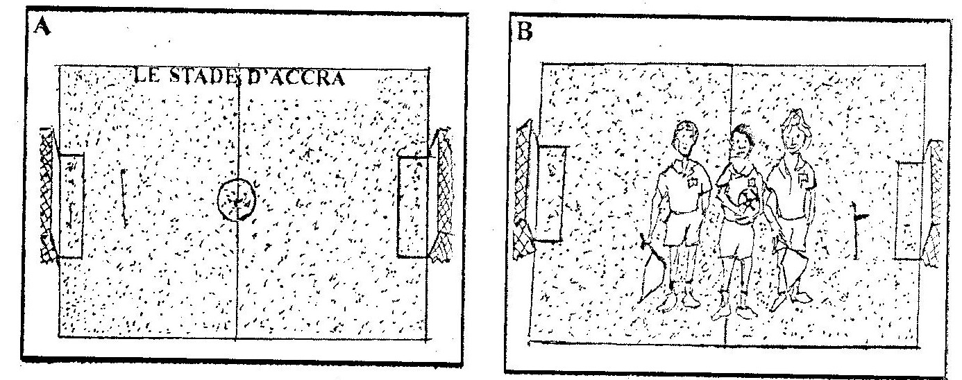

**B**. (i) Il y a combien de personnes?

(ii) Qui sont ces personnes?

(iii) Qu’est-ce qu’ils tiennent?

**B**. (i) Il y a combine de personnes?

(ii) Qui sont ces personnes?

(iii) Qu’est-ce qu’ils tiennent?

**A**. Qu’est-ce que c’est?

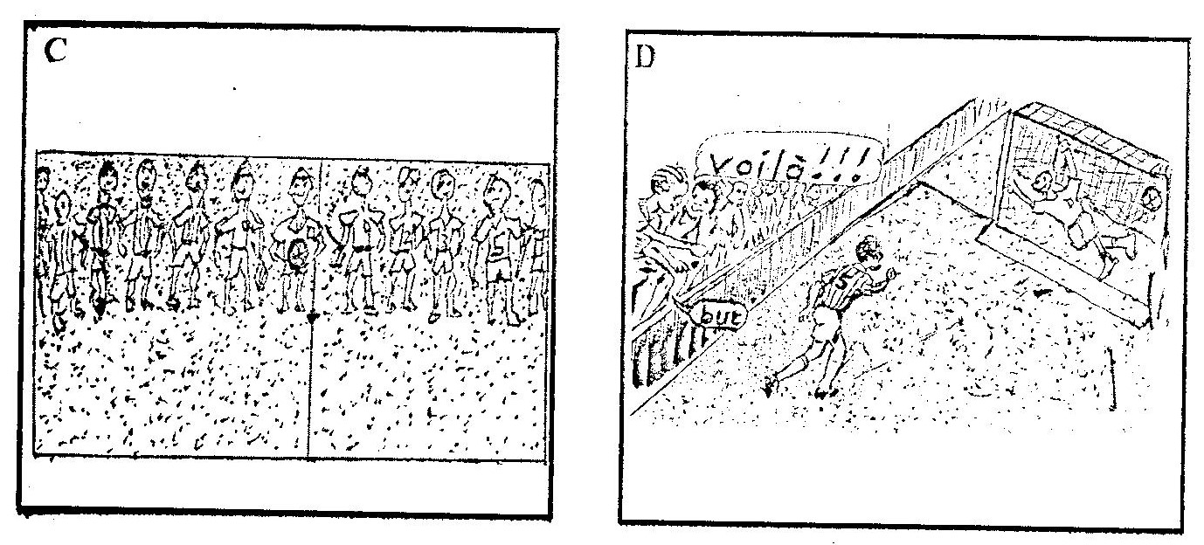

**D**. (i) Qu’est-ce que le joueur numéro 5 fait ?

(ii) Quelle est la réaction des spectateurs ?

**C**. (i) Qui sont sur le terrain?

(ii) Qu’est-ce qu’ils vont faire ?

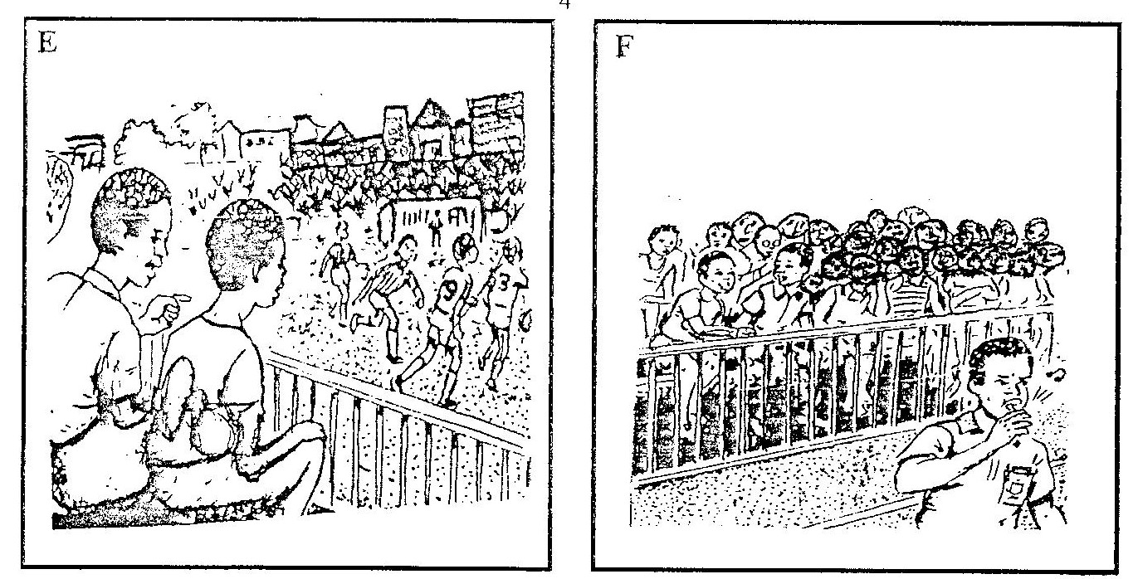

**E**. Pourquoi est-ce que les joueurs continuent à jouer ?

**F**. Qui déclare la fin du match ?

***END OF ESSAY PAPER***

**June 2017**

**FRENCH 2**

**Composition**

**Sample Essays for Questions 1 and 2**

**1. La visite du ministre dans notre école**

Mon école s’appelle Word Academy. Elle se trouve à Kumasi. Dans mon école, il y a environ trois cents (300) élèves et trente professeurs.

Le 23 mars 2017, nous avons reçu la visite du ministre de l’éducation dans notre école. Pour l’accueillir, nous avons bien nettoyé et décoré tous les coins de notre école

Beaucoup de personnalités importantes sont venues dans notre école à cause de la visite du ministre, notamment le ministre de la région Nord, les chefs traditionnels, le directeur régional de l’éducation ainsi que des parents d’élèves. Il y avait aussi des policiers pour sa sécurité.

Dans son discours, le ministre dit aux gens présents que l’éducation est très importante. Il dit aussi que tous les enfants ont droit à une éducation de qualité.

A la fin de sa visite, il nous a donné des livres et des jouets.

A treize heures, le ministre a termine sa visite et il a quitté notre école

Cette visite est importante, car elle a permis aux participants de comprendre l’importance de l’éducation. .

**2. Un match de football**

C’est le stade d’Accra. Il y a trois personnes sur le terrain. Ce sont des arbitres. L’arbitre centrale tient un ballon et un sifflet, et les arbitres de touche tiennent des drapelets. Des joueurs sont aussi sur le terrain. Ils vont jouer un match.

Le joueur numéro 5 marque un but.les spectateurs crient de joie. Mais les joueurs continuent de jouer, car le temps du match n’est pas épuisé.

Apres quatre-vingt-dix minutes, l’arbitre centrale siffle pour annoncer la fin du match. Tous les joueurs s’arrêtent.